„Adjunk hálát a múltért, éljük szenvedéllyel a jelent és reménnyel a jövőt!”

20 éves a MÉCS

Jubileumi találkozó Pannonhalmán

2016. július 6-8.

Meghívó és jelentkezés

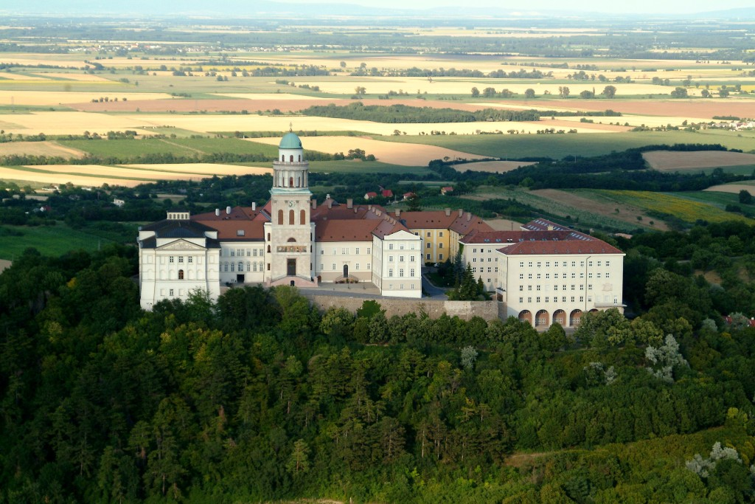

Kedves MÉCS Házaspárok, Családok, Fiatalok, MÉCS Naposok,
Atyák, Szerzetesek és minden hozzánk tartozó!

Szeretettel meghívunk Benneteket – Bíró László családreferens püspök atya nevében is – a MÉCS húszéves jubileumi találkozójára!

A helyszín a pannonhalmi bencés apátság lesz. Itt tartottuk legutóbbi nagyszabású rendezvényünket, a 2009-es európai MÉCS találkozót is, amelyről sokan őrzünk szép emlékeket. Sokat jelent, hogy a MÉCS jubileumi találkozóját Szent Márton, Európa védőszentje születésének 1700. évfordulóján, a Szent Márton-évben tarthatjuk Pannonhalmán, Szent Márton hegyén, hiszen Európa jövőjének egyetlen záloga a szilárd, evangéliumi értékek alapján álló család.

Találkozónk lelki vezérfonalát Bíró László püspök atya elmélkedései adják, MÉCS-szokás szerint tanúságtételekkel színesítve. A három alapgondolat: hálás visszatekintés a múltra, amelyben jelen van Isten; a jelen szenvedélyes megélése; a jövőbe tekintés reménységgel.

A gyerekek számára az elmélkedések idején több korcsoportban szervezünk foglalkozásokat.

A 16–30 év közötti fiataloknak Béri Renátó kármelita atya tart párhuzamos lelki programot. (30 év feletti egyedülállók is választhatják a felnőtt program helyett ezt a programot.) Nem fog hiányozni a mozgás, a sport sem.

A program részeként a résztvevők Mészáros Domonkos OP atya vezetésével beszélgetős MÉCS programon vehetnek részt.

A találkozón köszönthetjük a 85 éves Donnon Murray ferences atyát, Gabriel Calvo atya munkatársát is, aki a MÉCS Napokat 1999-től elindította Magyarországon, és Japánból érkezik, hogy velünk ünnepeljen.

A felnőttek programjának tervezett menete:

Július 6. szerda
érkezés a kora délelőtti órákban – igény szerint idegenvezetés az apátságban – ebéd – ünnepélyes megnyitó – 1. elmélkedés – tanúságtételek – beszélgetés – vacsora – dicsőítés – borkóstolás

Július 7. csütörtök
reggeli – 2. elmélkedés – tanúságtételek – beszélgetés – ebéd – meglepetés beszélgetős MÉCS program – vacsora – zenés, táncos mulatság

Július 8. péntek
reggeli – 3. elmélkedés – tanúságtételek – beszélgetés – ebéd – közös fénykép – záró szentmise – hazautazás kb. 17 órától.

További információk:

Szállás: a gimnázium kollégiumában és környékbeli vendégházakban; a közelben lakók otthonukból járnak be.

Étkezés: teljes ellátás, a kollégium konyhájáról

Költségek: Rendezvényünket a Szent Márton-év pályázatából a Bencés Rend támogatja. E támogatásnak köszönhetően a részt vevő 450 fő az alábbi költségekkel számolhat.

A részvételi díj magában foglalja
- a regisztrációs díjat (2.000,- Ft/fő; 5 év alatt 1.000,- Ft/fő)
- és a szállás+étkezések díját szerda ebédtől péntek ebédig.

Részvételi díj
Teljes (külön ágy, egész ételadag): 8.000,- Ft/fő
Gyermek (5 év felett, külön ágy, fél ételadag): 6.500,- Ft/fő
Kisgyermek (két 1-5 éves gyermek egy ágyon, fél ételadag): 4.000,- Ft/fő
1 év alatti gyermek: 1.000,- Ft/fő

A jelentkezéseket érkezési sorrendben fogadjuk el a létszámhatárig.
16 év feletti fiataloktól külön egyéni jelentkezést kérünk!
A foglalófizetés részleteit a visszaigazoló e-mailben fogjuk megírni.
A jelentkezéshez kattints ide:

JELENTKEZÉS A JUBILEUMI TALÁLKOZÓRA

Kérjük, imádkozzatok velünk, hogy a találkozó mindenkinek sok kegyelmet közvetítő, megerősítő lelki élmény legyen!
Várjuk jelentkezéseteket, és Isten áldását kérjük mindnyájatokra:

Ménesi Balázs és Krisztina

a MÉCS magyarországi vezetői

www.mecs.org.hu

